J’aime parler le français !
1. Théorie
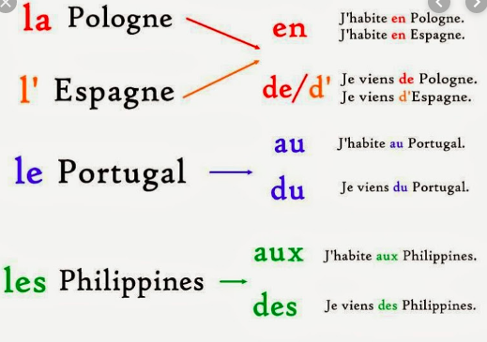
Quelqu’un qui habite en Espagne, est(un) Espagnol.

Il parle espagnol.

La paella est un plat espagnol.

2. Remplissez les phrases

- 1. Ekaterina habite ... Russie (... Europe). Elle vient ... Russie. Elle est Russe.
- 2. Elise habite ... Danemark. Elle vient ... Danemark. Elle est Danoise.
- 3. Maria habite ... Pérou. (... Amérique du Sud). Elle vient ... Pérou. Elle est Péruvienne.
- 4. Nicolas habite ... Belgique. Il vient de ... Belgique. Il est Belge.
- 5. Odetta habite ... Pologne. Elle vient ... Pologne. Elle est Polonaise.
- 6. Marie-Christina habite ... République dominicaine. Elle vient ... République
dominicaine. Elle est Dominicaine. (.... Antilles)
- 7. Tom habite ... Angleterre. Il vient ... Angleterre. Il est Anglais.
- 8. Dzair habite ... Algérie (... Afrique). Elle vient ... Algérie. Elle est Algérienne.
- 9. Mosho habite ... Vietnam (... Asie). Elle vient ... Vietnam. Elle est Vietnamienne.
- 10. Marina habite ... Grèce. Elle vient ... Grèce. Elle est Grecque.
- 11. Mathilda habite ... Liban. Elle vient ... Liban. Elle est Libanaise.
- 12. Baisan habite ... Turquie. Elle vient ... Turquie. Elle est Turque.
- 13. Jana habite ... Slovaquie. Elle vient ... Slovaquie. Elle est Slovaque.
- 14. Jullian habite ... Argentine. Il vient ... Argentine. Il est Argentin.
- 15. Marielle habite ... Québec (... Amérique du Nord). Elle vient ... Québec. Elle est Québécoise.
- 16. Arnaldo habite ... Brésil. Il vient ... Brésil. Il est Brésilien.
- 15. Miranda habite ... Italie. Elle vient ... Italie. Elle est Italienne.
- 18. Karo habite ... Belgique. Elle est Belge.
Karo habite ... Flandre et est Flamande. Nicolas habite ... Wallonie et est Wallon.

3. Bingo

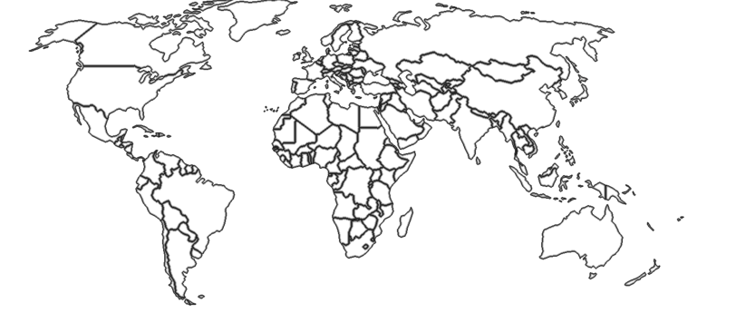

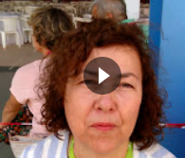
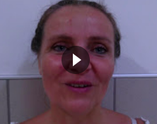

Il/elle habite en/au/aux ...
J’aime parler le français !
1. Théorie
Quelqu’un qui habite en Espagne, est (un) Espagnol.

Il parle espagnol.

La paella est un plat espagnol.

2. Remplissez les phrases

- 1. Ekaterina habite ... Russie (... Europe). Elle vient ... Russie. Elle est Russe.
- 2. Elise habite ... Danemark. Elle vient ... Danemark. Elle est Danoise.
- 3. Maria habite ... Pérou. (... Amérique du Sud). Elle vient ... Pérou. Elle est Péruvienne.
- 4. Nicolas habite ... Belgique. Il vient de ... Belgique. Il est Belge.
- 5. Odetta habite ... Pologne. Elle vient ... Pologne. Elle est Polonaise.
- 6. Marie-Christina habite ... République dominicaine. Elle vient ... République
dominicaine. Elle est Dominicaine. (.... Antilles)
- 7. Tom habite ... Angleterre. Il vient ... Angleterre. Il est Anglais.
- 8. Dzair habite ... Algérie (... Afrique). Elle vient ... Algérie. Elle est Algérienne.
- 9. Mosho habite ... Vietnam (... Asie). Elle vient ... Vietnam. Elle est Vietnamienne.
- 10. Marina habite ... Grèce. Elle vient ... Grèce. Elle est Grecque.
- 11. Mathilda habite ... Liban. Elle vient ... Liban. Elle est Libanaise.
- 12. Baisan habite ... Turquie. Elle vient ... Turquie. Elle est Turque.
- 13. Jana habite ... Slovaquie. Elle vient ... Slovaquie. Elle est Slovaque.
- 14. Jullian habite ... Argentine. Il vient ... Argentine. Il est Argentin.
- 15. Marielle habite ... Québec (... Amérique du Nord). Elle vient ... Québec. Elle est Québécoise.
- 16. Arnaldo habite ... Brésil. Il vient ... Brésil. Il est Brésilien.
- 15. Miranda habite ... Italie. Elle vient ... Italie. Elle est Italienne.
- 18. Karo habite ... Belgique. Elle est Belge.
Karo habite ... Flandre et est Flamande. Nicolas habite ... Wallonie et est Wallon.

3. Bingo

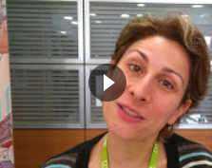
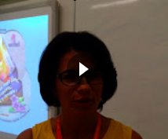

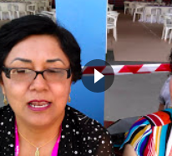
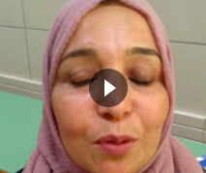

Il/elle habite en/au/aux ...
J’aime parler le français !

1. Théorie
Quelqu’un qui habite en Espagne, est (un) Espagnol.

Il parle espagnol.

La paella est un plat espagnol.

2. Remplissez les phrases
- 1. Ekaterina habite ... Russie (... Europe). Elle vient ... Russie. Elle est Russe.
- 2. Elise habite ... Danemark. Elle vient ... Danemark. Elle est Danoise.
- 3. Maria habite ... Pérou. (... Amérique du Sud). Elle vient ... Pérou. Elle est Péruvienne.
- 4. Nicolas habite ... Belgique. Il vient de ... Belgique. Il est Belge.
- 5. Odetta habite ... Pologne. Elle vient ... Pologne. Elle est Polonaise.
- 6. Marie-Christina habite ... République dominicaine. Elle vient ... République
dominicaine. Elle est Dominicaine. (.... Antilles)
- 7. Tom habite ... Angleterre. Il vient ... Angleterre. Il est Anglais.
- 8. Dzair habite ... Algérie (... Afrique). Elle vient ... Algérie. Elle est Algérienne.
- 9. Mosho habite ... Vietnam (... Asie). Elle vient ... Vietnam. Elle est Vietnamienne.
- 10. Marina habite ... Grèce. Elle vient ... Grèce. Elle est Grecque.
- 11. Mathilda habite ... Liban. Elle vient ... Liban. Elle est Libanaise.
- 12. Baisan habite ... Turquie. Elle vient ... Turquie. Elle est Turque.
- 13. Jana habite ... Slovaquie. Elle vient ... Slovaquie. Elle est Slovaque.
- 14. Jullian habite ... Argentine. Il vient ... Argentine. Il est Argentin.
- 15. Marielle habite ... Québec (... Amérique du Nord). Elle vient ... Québec. Elle est Québécoise.
- 16. Arnaldo habite ... Brésil. Il vient ... Brésil. Il est Brésilien.
- 15. Miranda habite ... Italie. Elle vient ... Italie. Elle est Italienne.
- 18. Karo habite ... Belgique. Elle est Belge.
Karo habite ... Flandre et est Flamande. Nicolas habite ... Wallonie et est Wallon.

3. Bingo

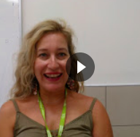

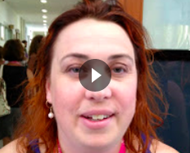

Il/elle habite en/au/aux ...
J’aime parler le français !

1. Théorie
Quelqu’un qui habite en Espagne, est (un) Espagnol.

Il parle espagnol.

La paella est un plat espagnol.

2. Remplissez les phrases

- 1. Ekaterina habite ... Russie (... Europe). Elle vient ... Russie. Elle est Russe.
- 2. Elise habite ... Danemark. Elle vient ... Danemark. Elle est Danoise.
- 3. Maria habite ... Pérou. (... Amérique du Sud). Elle vient ... Pérou. Elle est Péruvienne.
- 4. Nicolas habite ... Belgique. Il vient de ... Belgique. Il est Belge.
- 5. Odetta habite ... Pologne. Elle vient ... Pologne. Elle est Polonaise.
- 6. Marie-Christina habite ... République dominicaine. Elle vient ... République
dominicaine. Elle est Dominicaine. (.... Antilles)
- 7. Tom habite ... Angleterre. Il vient ... Angleterre. Il est Anglais.
- 8. Dzair habite ... Algérie (... Afrique). Elle vient ... Algérie. Elle est Algérienne.
- 9. Mosho habite ... Vietnam (... Asie). Elle vient ... Vietnam. Elle est Vietnamienne.
- 10. Marina habite ... Grèce. Elle vient ... Grèce. Elle est Grecque.
- 11. Mathilda habite ... Liban. Elle vient ... Liban. Elle est Libanaise.
- 12. Baisan habite ... Turquie. Elle vient ... Turquie. Elle est Turque.
- 13. Jana habite ... Slovaquie. Elle vient ... Slovaquie. Elle est Slovaque.
- 14. Jullian habite ... Argentine. Il vient ... Argentine. Il est Argentin.
- 15. Marielle habite ... Québec (... Amérique du Nord). Elle vient ... Québec. Elle est Québécoise.
- 16. Arnaldo habite ... Brésil. Il vient ... Brésil. Il est Brésilien.
- 15. Miranda habite ... Italie. Elle vient ... Italie. Elle est Italienne.
- 18. Karo habite ... Belgique. Elle est Belge.
Karo habite ... Flandre et est Flamande. Nicolas habite ... Wallonie et est Wallon.
3. Bingo

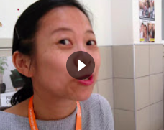

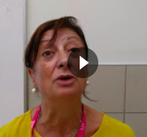
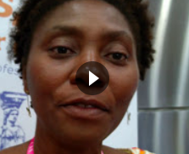

Il/elle habite en/au/aux ...
J’aime parler le français !

1. Théorie
Quelqu’un qui habite en Espagne, est (un) Espagnol.

Il parle espagnol.

La paella est un plat espagnol.

2. Remplissez les phrases

- 1. Ekaterina habite ... Russie (... Europe). Elle vient ... Russie. Elle est Russe.
- 2. Elise habite ... Danemark. Elle vient ... Danemark. Elle est Danoise.
- 3. Maria habite ... Pérou. (... Amérique du Sud). Elle vient ... Pérou. Elle est Péruvienne.
- 4. Nicolas habite ... Belgique. Il vient de ... Belgique. Il est Belge.
- 5. Odetta habite ... Pologne. Elle vient ... Pologne. Elle est Polonaise.
- 6. Marie-Christina habite ... République dominicaine. Elle vient ... République
dominicaine. Elle est Dominicaine. (.... Antilles)
- 7. Tom habite ... Angleterre. Il vient ... Angleterre. Il est Anglais.
- 8. Dzair habite ... Algérie (... Afrique). Elle vient ... Algérie. Elle est Algérienne.
- 9. Mosho habite ... Vietnam (... Asie). Elle vient ... Vietnam. Elle est Vietnamienne.
- 10. Marina habite ... Grèce. Elle vient ... Grèce. Elle est Grecque.
- 11. Mathilda habite ... Liban. Elle vient ... Liban. Elle est Libanaise.
- 12. Baisan habite ... Turquie. Elle vient ... Turquie. Elle est Turque.
- 13. Jana habite ... Slovaquie. Elle vient ... Slovaquie. Elle est Slovaque.
- 14. Jullian habite ... Argentine. Il vient ... Argentine. Il est Argentin.
- 15. Marielle habite ... Québec (... Amérique du Nord). Elle vient ... Québec. Elle est Québécoise.
- 16. Arnaldo habite ... Brésil. Il vient ... Brésil. Il est Brésilien.
- 15. Miranda habite ... Italie. Elle vient ... Italie. Elle est Italienne.
- 18. Karo habite ... Belgique. Elle est Belge.
Karo habite ... Flandre et est Flamande. Nicolas habite ... Wallonie et est Wallon.
3. Bingo

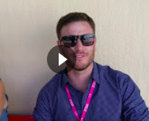

Il/elle habite en/au/aux ...
J’aime parler le français !

1. Théorie
Quelqu’un qui habite en Espagne, est (un) Espagnol.

Il parle espagnol.

La paella est un plat espagnol.

2. Remplissez les phrases

- 1. Ekaterina habite ... Russie (... Europe). Elle vient ... Russie. Elle est Russe.
- 2. Elise habite ... Danemark. Elle vient ... Danemark. Elle est Danoise.
- 3. Maria habite ... Pérou. (... Amérique du Sud). Elle vient ... Pérou. Elle est Péruvienne.
- 4. Nicolas habite ... Belgique. Il vient de ... Belgique. Il est Belge.
- 5. Odetta habite ... Pologne. Elle vient ... Pologne. Elle est Polonaise.
- 6. Marie-Christina habite ... République dominicaine. Elle vient ... République
dominicaine. Elle est Dominicaine. (.... Antilles)
- 7. Tom habite ... Angleterre. Il vient ... Angleterre. Il est Anglais.
- 8. Dzair habite ... Algérie (... Afrique). Elle vient ... Algérie. Elle est Algérienne.
- 9. Mosho habite ... Vietnam (... Asie). Elle vient ... Vietnam. Elle est Vietnamienne.
- 10. Marina habite ... Grèce. Elle vient ... Grèce. Elle est Grecque.
- 11. Mathilda habite ... Liban. Elle vient ... Liban. Elle est Libanaise.
- 12. Baisan habite ... Turquie. Elle vient ... Turquie. Elle est Turque.
- 13. Jana habite ... Slovaquie. Elle vient ... Slovaquie. Elle est Slovaque.
- 14. Jullian habite ... Argentine. Il vient ... Argentine. Il est Argentin.
- 15. Marielle habite ... Québec (... Amérique du Nord). Elle vient ... Québec. Elle est Québécoise.
- 16. Arnaldo habite ... Brésil. Il vient ... Brésil. Il est Brésilien.
- 15. Miranda habite ... Italie. Elle vient ... Italie. Elle est Italienne.
- 18. Karo habite ... Belgique. Elle est Belge.
Karo habite ... Flandre et est Flamande. Nicolas habite ... Wallonie et est Wallon.
3. Bingo

Il/elle habite en/au/aux ...

